消费品召回计划
生产者名称 | 汕头市澄海区新银岱玩具厂
产品名称 | 玩具车
品牌 | 新银岱
涉及数量 | 70盒
型号/规格 | 866-3D
生产起止日期 | 2020年02月19日至2020年02月25日
生产批号/批次 | XYD20200219001
产品描述及外观照片 | 产品为机动塑胶玩具，情景模拟玩耍，回力驱动车行驶。  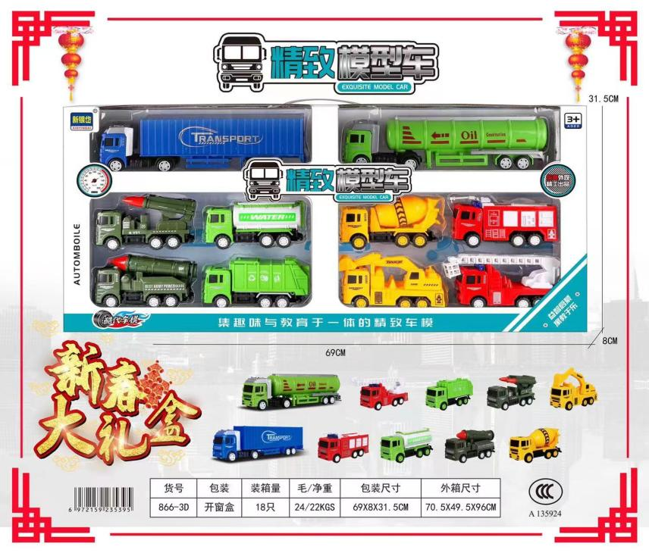
存在的缺陷 | 玩具紧固件的机械强度不足，经拉力测试后，产生可触及危险突出物
可能导致的后果 | 存在一旦儿童跌倒在突出部位上会刺伤身体部位的危险。
避免损害发生的应急处置方式 | 消费者立即暂停使用有缺陷的产品，马上联系本公司或经销商进行退货处理。
具体召回措施 | - 通知销售商立即停止销售缺陷产品，对库存产品退回；  - 在经销商处发布召回公告信息，告知消费者具体召回事宜，为购买到缺陷产品的消费者免费更换一盒全新的符合安全要求的玩具车或退货处理。
召回负责机构 | 汕头市澄海区新银岱玩具厂
召回联系方式 | 召回联系人及服务热线：陈爱珊13670320088
召回进度安排 | 集中召回时间计划在2024年4月29日至2024年7月30日（具体以实际进度安排为准）。
其他需要报告的内容 | 产品至今没有收到涉及投诉，也无索赔及故障等问题，无事故及人员伤亡等情况。
其他信息 | 相关用户也可以登录广东省市场监督管理局网站“政务公开-重点领域信息公开-召回”栏目，或拨打广东省市场监督管理局缺陷产品召回热线电话（020-35671348）了解更多信息。

